РЕШЕНИЕ № 682/2025
по делу № 023/06/49-4030/2025
о нарушении законодательства в сфере закупок товаров, работ, услуг для обеспечения государственных и муниципальных нужд

19 сентября 2025 года г. Краснодар

рассмотрев жалобу ООО «Казанские инструменты» (далее Заявитель) на действия заказчика – ГБУЗ «Стоматологическая поликлиника города Армавира» МЗ КК при проведении электронного аукциона: «Поставка стоматологических наконечников» (извещение № 0318300531725000017) в части нарушения законодательства о контрактной системе,

УСТАНОВИЛА:

Заявитель указывает, что заявка отклонена в нарушение Федерального закона от 05.04.2013 № 44-ФЗ «О контрактной системе в сфере закупок товаров, работ, услуг для обеспечения государственных и муниципальных нужд» (далее Закон о контрактной системе).
Заказчиком предоставлены письменные пояснения, согласно которым с доводами жалобы согласен.
Рассмотрев представленные материалы, Комиссия пришла к следующим выводам.
Заказчиком - ГБУЗ «Стоматологическая поликлиника города Армавира» МЗ КК в ЕИС 28.08.2025 размещено извещение о проведении электронного аукциона: «Поставка стоматологических наконечников» (извещение № 0318300531725000017) с НМЦК 438 568,00 рублей.
В соответствии с ч.5 ст.49 Закона о контрактной системе не позднее двух рабочих дней со дня, следующего за датой окончания срока подачи заявок на участие в закупке, но не позднее даты подведения итогов определения поставщика (подрядчика, исполнителя), установленной в извещении об осуществлении закупки:
1) члены комиссии по осуществлению закупок:
а) рассматривают заявки на участие в закупке, информацию и документы, направленные оператором электронной площадки в соответствии с пунктом 4 части 4 настоящей статьи, и принимают решение о признании заявки на участие в закупке соответствующей извещению об осуществлении закупки или об отклонении заявки на участие в закупке по основаниям, предусмотренным пунктами 1 - 8 части 12 статьи 48 настоящего Федерального закона;
б) на основании информации, содержащейся в протоколе подачи ценовых предложений, а также результатов рассмотрения, предусмотренного подпунктом "а" настоящего пункта, присваивают каждой заявке на участие в закупке, признанной соответствующей извещению об осуществлении закупки, порядковый номер в порядке возрастания минимального ценового предложения участника закупки, подавшего такую заявку (за исключением случая, предусмотренного пунктом 9 части 3 настоящей статьи, при котором порядковые номера заявкам участников закупки, подавших ценовые предложения после подачи ценового предложения, предусмотренного абзацем первым пункта 9 части 3 настоящей статьи, присваиваются в порядке убывания размера ценового предложения участника закупки), и с учетом положений нормативных правовых актов, принятых в соответствии со статьей 14 настоящего Федерального закона. Заявке на участие в закупке победителя определения поставщика (подрядчика, исполнителя) присваивается первый номер;
2) заказчик формирует с использованием электронной площадки протокол подведения итогов определения поставщика (подрядчика, исполнителя), который должен содержать информацию, предусмотренную пунктами 1, 2, 4 - 7 части 17 статьи 48 настоящего Федерального закона. После подписания членами комиссии по осуществлению закупок такого протокола усиленными электронными подписями заказчик подписывает его усиленной электронной подписью лица, имеющего право действовать от имени заказчика, и направляет оператору электронной площадки.
09.09.2025 в ЕИС размещен документ «Протокол подведения итогов определения поставщика (подрядчика, исполнителя) от 09.09.2025 № ИЭА1» для закупки №0318300531725000017, согласно которому, по итогам рассмотрения членами комиссии по осуществлению закупок поданных заявок и представленных информации и документов, принято решение об отклонении заявки Участник на основании п.8) ч. 12 статьи 48 Закона о контрактной системе.
Согласно протоколу подведения итогов определения поставщика (подрядчика, исполнителя) Участник предоставил недостоверную информацию о характеристиках предлагаемого к поставке товара «Боры стоматологические с алмазными головками "Стимул" по ТУ 32.50.11-013-65512780-2018 варианты исполнения: Бор конусный, заостренный: 856.314.160.080.010, ООО "Стимул+", Россия» регистрационное удостоверение № РЗН 2019/8436 от 06.06.2019 г. В заявке указаны следующие характеристики:
Согласно инструкции, размещенной в Государственном реестре медицинских изделий и организаций (индивидуальных предпринимателей), осуществляющих производство и изготовление медицинских изделий Федеральной службы по надзору в сфере здравоохранения РФ (Росздравнадзор) реестровая запись 34444 Бор конусный, заостренный: 856.314.160.080.010 имеет зернистость 85 мкм (0,085 мм).
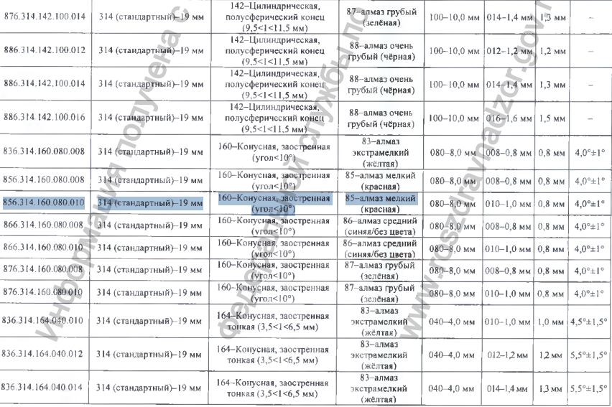
Заявителем пояснено, что указанные технические термины имеют различное определение и назначение:
- Размер алмазного зерна характеризует конкретный параметр абразивного материала;
- Зернистость алмазной головки является комплексной характеристикой изделия.
В шапке таблицы, указано наименование характеристики бора «Размер алмазного зерна (цветовая кодировка) (1,2 знак)», где цифра 85 является двумя первыми цифрами кода бора по ISO 856.314.160.080.010, а не определяет значение в микронах.
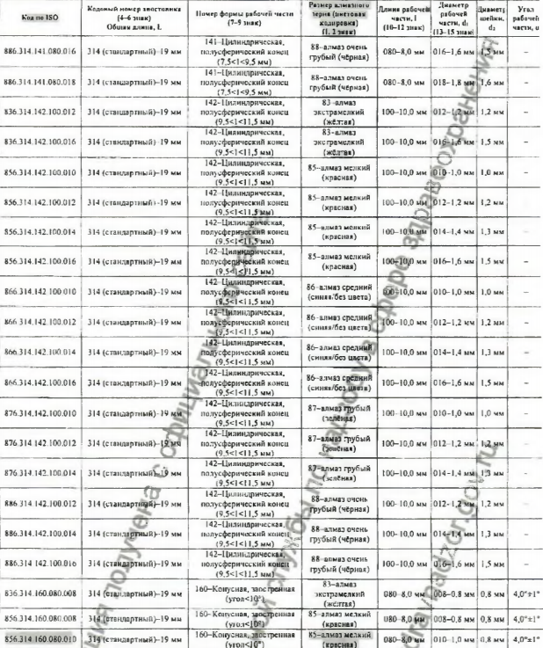
Комиссией установлено, что согласно ГОСТ Р ИСО 7711-3—2010 для данных стоматологических боров установлена зернистость в диапазоне 27-76 мкм. Заявленная участником величина 65 мкм находится в пределах данного диапазона.
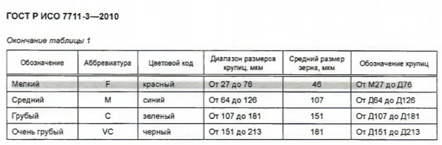
Участником закупки направлен запрос Поставщику товара с целью верификации соответствия заявленных технических характеристик требованиям, установленным документацией о закупке. По результатам обращения, поставщик товара предоставил официальное разъяснение, документально подтвердив полное соответствие технических характеристик, указанных участником в заявке, требованиям технической документации на поставляемый товар. В связи с чем, отклонение заявки ООО «Казанские инструменты» противоречит Закону о контрактной системе.
По результатам внеплановой проверки установлено следующее.
Согласно п. 1) ч. 1 ст. 33 Закона о контрактной системе Заказчик в случаях, предусмотренных настоящим Федеральным законом, при описании объекта закупки должен руководствоваться следующими правилами:
в описании объекта закупки указываются функциональные, технические и качественные характеристики, эксплуатационные характеристики объекта закупки (при необходимости). В описание объекта закупки не должны включаться требования или указания в отношении товарных знаков, знаков обслуживания, фирменных наименований, патентов, полезных моделей, промышленных образцов, наименование страны происхождения товара, требования к товарам, информации, работам, услугам при условии, что такие требования или указания влекут за собой ограничение количества участников закупки. Допускается использование в описании объекта закупки указания на товарный знак в следующих случаях:
а) сопровождение такого указания словами "или эквивалент";
б) несовместимость товаров, на которых размещаются другие товарные знаки, и необходимость обеспечения взаимодействия таких товаров с товарами, используемыми заказчиком;
в) осуществление закупки запасных частей и расходных материалов к машинам и оборудованию, используемым заказчиком, в соответствии с технической документацией на указанные машины и оборудование;
г) осуществление закупки медицинских изделий, специализированных продуктов лечебного питания, необходимых для назначения пациенту по медицинским показаниям (индивидуальная непереносимость, по жизненным показаниям) по решению врачебной комиссии, которое фиксируется в медицинской документации пациента и журнале врачебной комиссии. Перечень указанных медицинских изделий, специализированных продуктов лечебного питания и порядок его формирования утверждаются Правительством Российской Федерации.
В соответствии с ч. 3 ст. 7 Закона о контрактной системе информация, предусмотренная настоящим Федеральным законом и размещенная в единой информационной системе, должна быть полной и достоверной.
В извещении № 0318300531725000017 и в приложениях к нему:
- По позиции 6 «Бор стоматологический алмазный, многоразового использования» показатель характеристики «Зернистость алмазной головки» и «Диаметр рабочей части» в извещении указаны без единицы измерения показателя.
- В приложении к извещению в файле описания объекта закупки показатель характеристик «Зернистость алмазной головки» в позициях №1-5 имеет единицу измерения - мкм (микроны). В извещении и заявках участников данный показатель указан в мм (миллиметры).
Комиссия, руководствуясь ч.15, 22, 23 ст.99, ч.8 ст.106 Закона о контрактной системе,

РЕШИЛА:

- Признать жалобу ООО «Казанские инструменты» обоснованной.
- По результатам внеплановой проверки признать в действиях заказчика (комиссии) – ГБУЗ «Стоматологическая поликлиника города Армавира» МЗ КК нарушение п. 2) ч. 5 ст. 49, ч. 3 ст. 7, п. 1) ч.1 ст. 33 Закона о контрактной системе.
- Заказчику (комиссии) – ГБУЗ «Стоматологическая поликлиника города Армавира» МЗ КК выдать предписание об устранении нарушений Закона о контрактной системе.
- Передать материалы дела уполномоченному должностному лицу для рассмотрения вопроса о возбуждении административного производства по ч.5, 7 ст.7.30.1 КоАП.
Настоящее решение может быть обжаловано в арбитражном суде в течение трех месяцев в установленном законом порядке.

